КОНСУЛЬТАЦИЯ ДЛЯ РОДИТЕЛЕЙ
НУЖНО ЛИ УЧИТЬ СТИХИ?
Все мы прекрасно знаем, что одно из важных качеств, способствующих успешной учебе – это память. Каждый из нас по своему школьному опыту знает, что тем детям, которые хорошо и быстро запоминали материал, учиться было легче.
Память развивается с детства, чем раньше, тем лучше. И один из cпособов развития памяти, это заучивание стихов.
Детская память очень восприимчива, все заученное в детстве мы помним до глубокой старости. Когда малыш учит стихотворения, он совершенствует свою речь, расширяется его кругозор и словарный запас.
Не стоит требовать, чтобы ребенок сразу повторял и запоминал. Просто читайте сами несколько раз одно стихотворение, повторяйте его чаще и так ненавязчиво заучите его. Главное, не заставляйте, учите тогда, когда ребёнок в настроении.
В детском саду не все дети в группе одинаково хорошо слушают и запоминают стихи. Поэтому лучше учить стихи дома, тогда Вы точно будете знать, как заучивает стихи Ваш ребенок и поможете ему в случае затруднений.
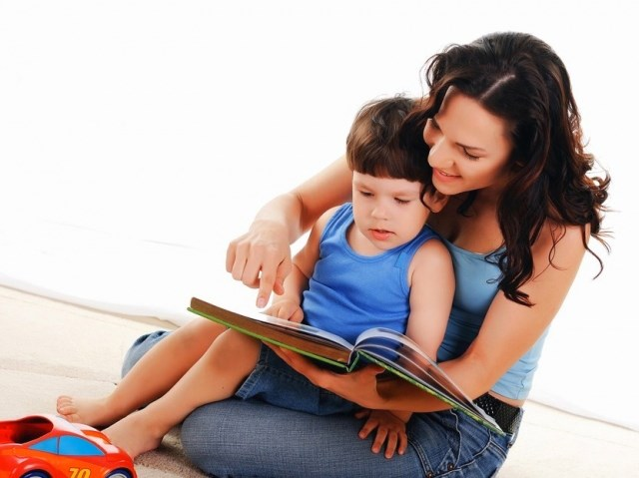
Сколько стихов надо выучить? Ответ простой: чем больше, тем лучше. Заучивайте небольшие стихи чаще, постепенно увеличивая и усложняя, этим Вы увеличиваете объем памяти.
Повторяйте периодически стихи, которые выучили давно, не забывайте их. Это тренирует и развивает долговременную память.
Дети любят и с удовольствием заучивают стихи таких детских писателей как К. Чуковский, С. Я. Маршак, А. Барто, С. Михалков. Небольшие шуточные стихи легко запоминаются детьми и развивают их память.
Дети легко запоминают динамичные стихи, с простыми конкретными словами, потому что так им легче создать образ предмета. Очень хорошо, когда в стихотворении много существительных и глаголов. Это создает ощущение действия. Для детей тяжело учить стихи с абстрактными словами, образными выражениями, трудными прилагательными. Наша задача не столько показать красоту русского языка, сколько расширить словарь ребенка и развить его память.
А хорошая память – необходимое качество для успеха. Доказано, что между речевой функцией и общей двигательной системой, существует тесная связь. Совокупность движений тела и речевых органов способствует снятию напряжения, соблюдению речевых пауз, формированию правильного произношения, а подключение тактильных ощущений к работе, улучшит и ускорит запоминание стихотворного текста. Это помогает быстрее, легче заучивать стихотворения и эмоционального рассказывать их, так как в работу включается не только слуховой, но и зрительный и двигательный анализаторы. Таким путём мы превращаем заучивание стихотворений в интересную и полезную для развития эмоциональной сферы ребенка игру.
Обучения рассказыванию стихов будет хорошей подготовкой к театрализованной деятельности.
Дети – замечательные актеры: стоит кому-нибудь из них надеть хотя бы часть какого-то костюма, как он сразу же входит в образ.
Наша задача – увлечь ребенка играть как можно дольше, вместе повести в игре за собой, давая возможность сделать что-то по-своему, дать свободу выбора, т.е. проявлять партнерскую позицию, когда взрослый играет вместе с детьми на равных, искренне, по-настоящему.
Трудно запомнить то, что оставляет равнодушным, что не связано с опытом ребенка, с личными переживаниями, интересами, потребностями. Тогда нет мотивации для запоминания, а если нет мотивации – нет результативной деятельности.
Разучивания для дошкольника должно быть делом веселым, эмоциональным и при содержании стиха – осязаемым, видимым, представляемым.

